1_-_ Configuration Hardware (sous SETP 7 v5.7 SP1 HF1)
- Import du fichier GSD de la base Unit NEMO
- Etablissement de la communication en PROFIBUS DP avec un PLC de type CPU 315-2DP
- Adr Profibus de la BU : 13 (comme paramétré dans le logiciel iDialog)
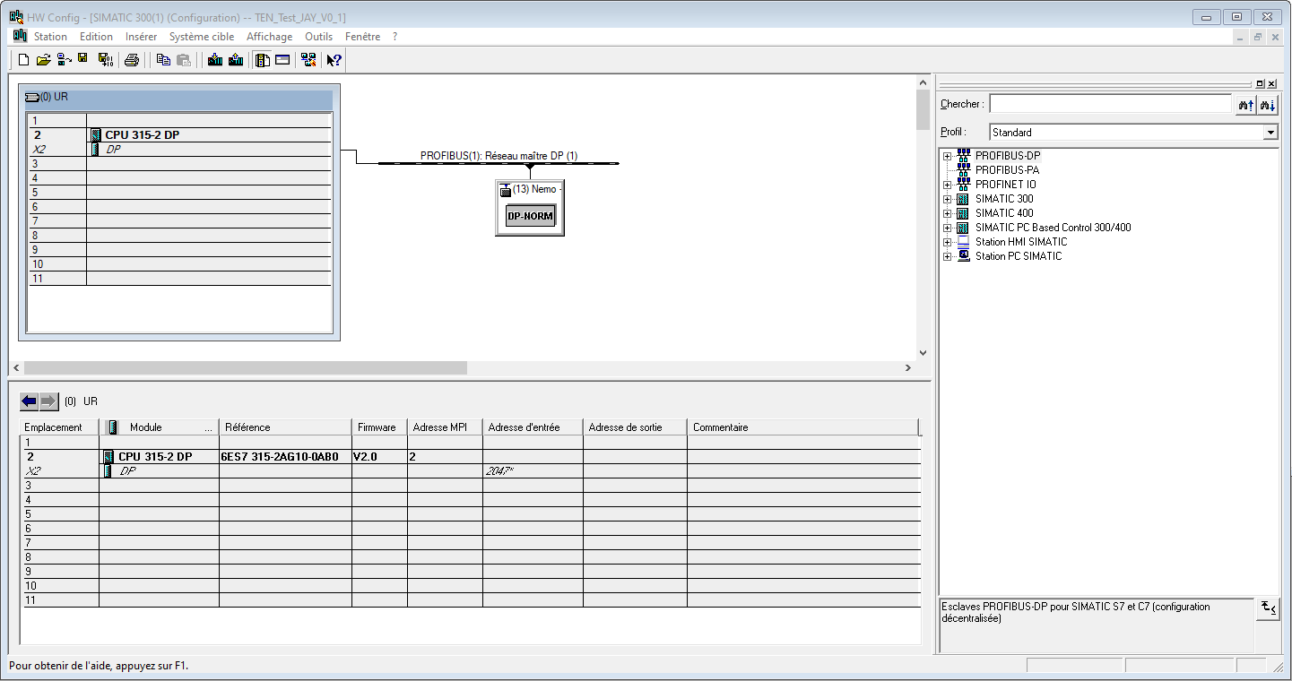

- Import des informations de la BU NEMO que nous voulons utilisés dans notre prog PLC
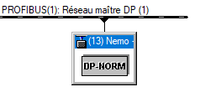 | 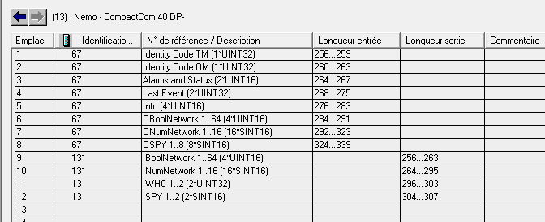
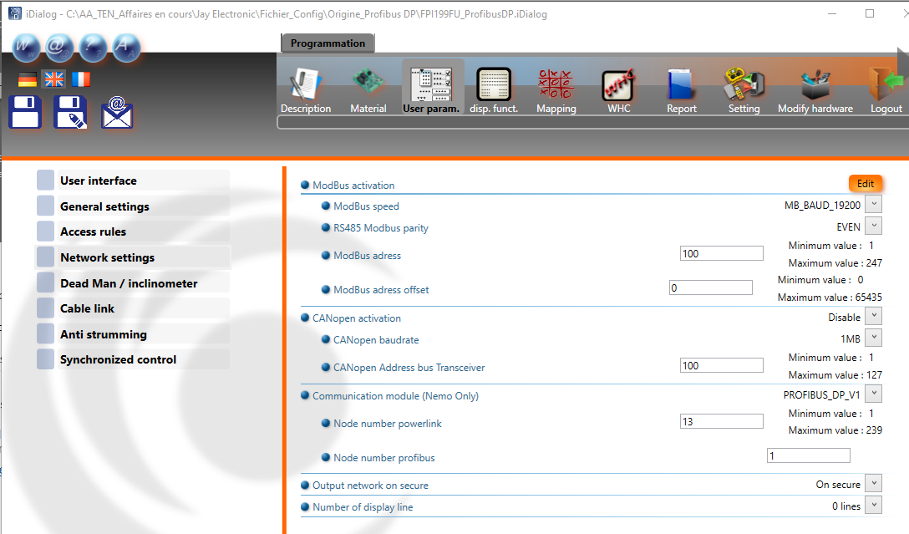
2_-_ Vérification de la communication PROFIBUS DP
- Branchement du boitier CP5711 entre la CPU 315-2DP :
  - port X2: DP (sur la CPU)
  - port USB (sur le laptop)

- Ouvrir le logiciel SIMATIC STEP7 sur le laptop
- Ouvrir le projet (ici TEN_Test_JAY_V0_1)
- Allez dans les onglets du haut et sélectionnez :
  - [Outils]
  - [Paramétrages Interface PG/PC]
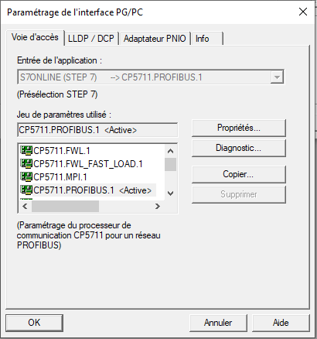

  - Sélectionnez le protocole « CP5711.PROFIBUS.1 »
    - Le texte « Active » doit apparaitre sur le côté gauche du protocole
    - Xxxx
- Cliquez sur la fenêtre [Diagnostic]
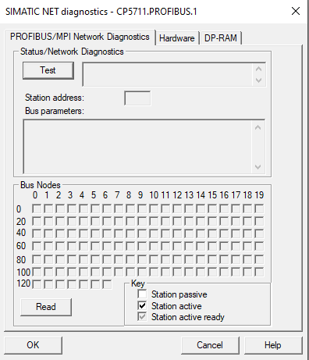
- Cliquez sur [Test]
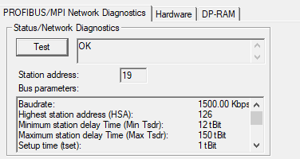

- Cliquez sur [Read] pour voir la CPU qui est maitre sur le réseau PROFIBUS DP à l’dresse « 2 » ainsi que les esclaves comme la base unit Nemo à l’adresse « 13 » et le laptop à l’adresse « 19 ».
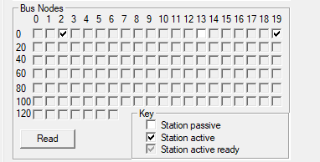

- Nous voyons bien notre réseau PROFIBUS DP avec le maitre et ces esclaves.
- Passons à la visualisation « OnLine » du programme PLC.

3_-_ Prog PLC
3.1 Visualisation des bits Mémentos de cadences interne à la CPU 315-2DP
Nous allons activer les bits de mémentos de la CPU pour vérifier que nous avons bien accès à la CPU en mode « Online ».
Pour cela, il faut :
- Allez dans la partie [HW config]
- Cliquez sur la [CPU 315-2DP]
- Faire un clic droit sur la CPU et choisir [Propriétés de l’objet]
- Cliquez sur l’onglet [Cycles/Mémentos de cadences]
- Utilisez l’adresse [MB10] (byte) comme ci-dessous :
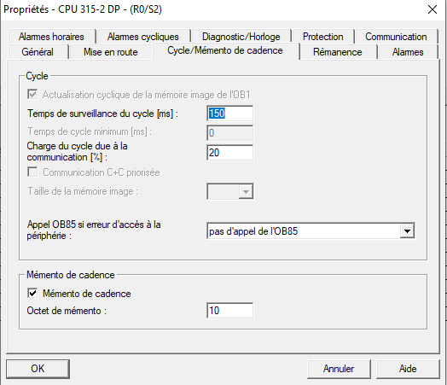
- On sauvegarde et on compile
- On transfert la nouvelle configuration matérielle

- On retourne sous la partie [blocs] de notre CPU 315-2DP
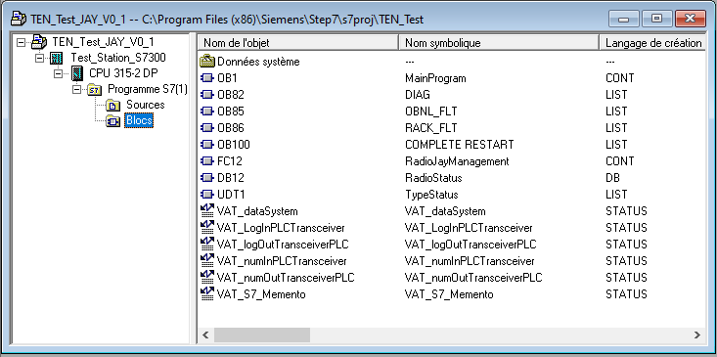

- On ouvre la [VAT] ou [Table de variable] appelé VAT_S7_Memento
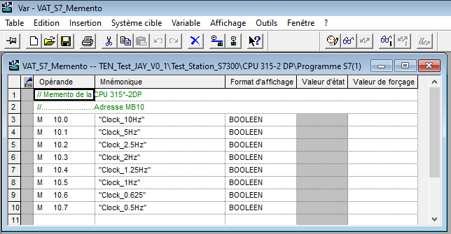

- On clique sur la [Visualisation dynamique] ou « paire de lunette »
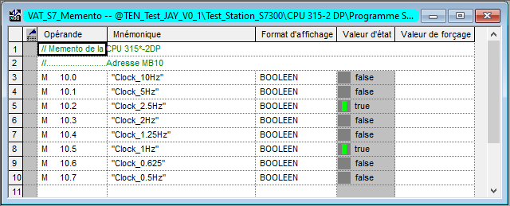

Conclusion :
La visualisation marche bien, nous pouvons voir nos différents bits de mémento s’activer alternativement.

3.2 Visualisation des entrées / sorties de la radio
Nous allons procédés pareil que précédemment pour visualiser les informations « OBoolNetwork » venant de la radio Moka.
- Créer une [VAT] pour chaque type de données que nous voulons visualiser.

- Actions désirées : lecture du niveau de la batterie du transmetteur MOKA

- Actions désirées : Récupérer toutes les actions « Inputs » du transmetteur MOKA (ex : lecture des joysticks (analogique et booléen), etc…)

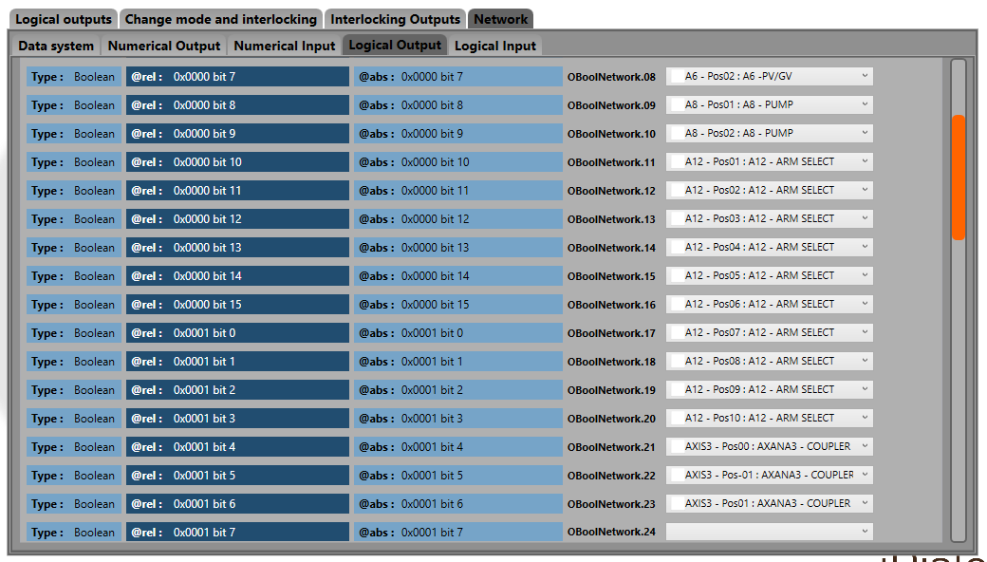
Déclaration des inputs dans iDialiog
- Prendre les adresses correspondantes dans notre config Hardware
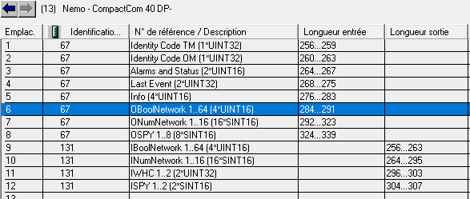
HW config

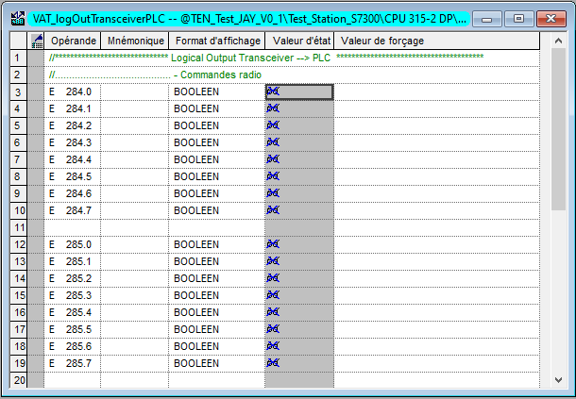
VAT_OBoolNetwork

IMPOSSIBLE DE LES VISUALISER !! POURQUOI ??
On ne peut pas visualiser directement les entrées de la radio JAY comme sur CAVOTEC.
Solutions :
1_-_ Passez par des bits mémoire interne au PLC

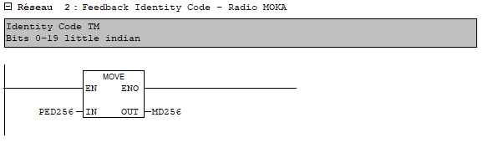
Transfert des infos « Identity Code TM » [PED256] dans mémoire interne PLC [MD256]
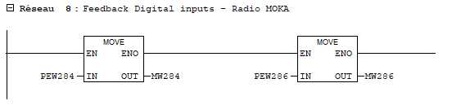
Transfert des infos « OBoolNetwork » [PEW284] dans mémoire interne PLC [MW284]

      - Validé lors des essais simulation sur le plc S7-300 de l’armoire Flex au Training Center
      - Validé lors des essais réels du 17/10/2023 sur bras du Training Center.(mais utilisation d’une autre plage mémoire dispo dans le plc S7-400FH)

2_-_ Passez par un DBxx avec structures des infos.
      - A tester sur le plc S7-300 de l’armoire Flex au Training Center
      - A tester lors des prochains essais sur le bras du TC

